• Título:  ( ) Com foto ( ) Sem foto  • Menção: ( ) Direta ( ) Indireta |  | • Publicação:  • Data e Hora: 29/06/2021  • Clipagem: 30/06/2021
• Veículo: Cineset  • Editoria:  • Autoria:  • Página:  • Link: https://www.cineset.com.br/cinema-de-manaus-inicia-venda-de-ingressos-para-viuva-negra/ |  | • Alcance do Veículo:  • Local de Publicação:  • Públicos Afetados:
• Natureza  ( ) Provocada  ( ) Espontânea | • Enfoque  ( ) Positivo  ( ) Negativo  ( ) Neutro |  | • Gêneros Textuais  ( ) Notícia  ( ) Reportagem  ( ) Artigo  ( ) Nota  ( ) Edital  ( ) Outros
• Ferramentas Multimídias  ( ) Imagens  ( ) Som  ( ) Vídeo  ( ) Animação  ( ) Hipertexto | • Campus  ( ) Manaus  ( ) Parintins  ( ) Coari  ( ) Itacoatiara  ( ) Humaitá  ( ) Benjamim Constant |  | • Modalidade  ( ) Ensino  ( ) Pesquisa  ( ) Extensão  ( ) Inovação  ( ) Internacionalização  ( ) Administração Superior  ( ) Evento
• Texto completo:

CINEMA DE MANAUS INICIA VENDA DE INGRESSOS PARA ‘VIÚVA NEGRA’
Postado por Caio Pimenta | jun 29, 2021 | News
Faz tempo que os fãs dos filmes da Marvel não assistem a um filme do estúdio nos cinemas: a última vez foi com “Homem-Aranha – Longe de Casa“, lançado em 4 de julho de 2019. Pouco mais de dois anos, este hiato chegará ao fim: “Viúva Negra” estreia no próximo dia 8 de julho simultaneamente nos cinemas mundiais e no Disney Plus.
Em Manaus, o Kinoplex, localizado no Amazonas Shopping, já iniciou as vendas de ingressos para as sessões do filme. Estão disponibilizados para o público os horários de 14h00, 16h50, 19h40 na sala 3. Infelizmente, até o momento, todas elas são dubladas. Vale lembrar que somente estão disponíveis 50% dos assentos por conta das restrições sanitárias da Covid-19.
Dirigido por Cate Shortland, o filme traz Natasha Romanoff, também conhecida como Viúva Negra, precisando confrontar as partes de sua história quando surge uma conspiração perigosa ligada ao seu passado. Perseguida por uma força que não irá parar até derrotá-la, Natasha terá que lidar com sua antiga vida de espiã, e também, reencontrar parte de sua família que deixou para trás antes de se tornar uma Vingadora.
Além de Scarlett Johansson, o elenco também conta com Florence Pugh, David Harbour, Rachel Weisz, Ray Winstone, William Hurt e O-T Fagbenle.
Um nome importante do meio artístico utilizando seu prestígio para promover um ambiente tóxico de trabalho ao promover abusos morais e até sexuais a seus subordinados. Não, ainda não se trata da cinebiografia de Harvey Weinstein e sim do mote principal de “Anna”, novo...
SOBRE O AUTOR
Caio Pimenta
Editor-chefe do Cine Set. Exerce o cargo de diretor de programas na TV Ufam. Formado em jornalismo pela Universidade Federal do Amazonas com curso de pós-graduação na Faculdade Cásper Líbero, em São Paulo.
Comentários: ( ) Positivos ( ) Negativos ( ) Neutros
• Análise do Conteúdo:

• Título:  ( ) Com foto ( ) Sem foto  • Menção: ( ) Direta ( ) Indireta |  | • Publicação:  • Data e Hora: 28/06/2021  • Clipagem: 30/06/2021
• Veículo: Zukka  • Editoria:  • Autoria:  • Página:  • Link: https://zukka.com.br/urologista-anoar-samad-e-o-novo-secretario-de-saude-do-amazonas/ |  | • Alcance do Veículo:  • Local de Publicação:  • Públicos Afetados:
• Natureza  ( ) Provocada  ( ) Espontânea | • Enfoque  ( ) Positivo  ( ) Negativo  ( ) Neutro |  | • Gêneros Textuais  ( ) Notícia  ( ) Reportagem  ( ) Artigo  ( ) Nota  ( ) Edital  ( ) Outros
• Ferramentas Multimídias  ( ) Imagens  ( ) Som  ( ) Vídeo  ( ) Animação  ( ) Hipertexto | • Campus  ( ) Manaus  ( ) Parintins  ( ) Coari  ( ) Itacoatiara  ( ) Humaitá  ( ) Benjamim Constant |  | • Modalidade  ( ) Ensino  ( ) Pesquisa  ( ) Extensão  ( ) Inovação  ( ) Internacionalização  ( ) Administração Superior  ( ) Evento
• Texto completo:

Urologista Anoar Samad é o novo secretário de Saúde do Amazonas
28 de junho de 2021
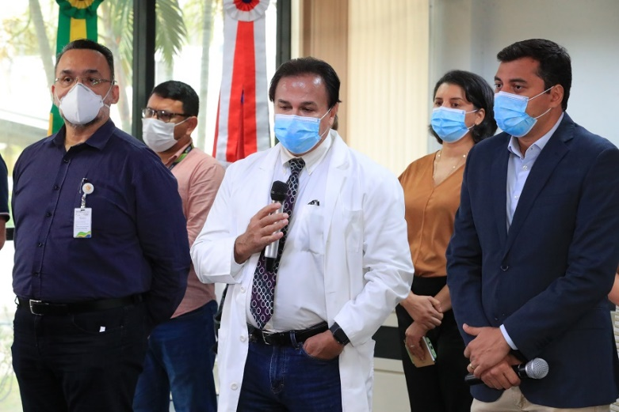
Foto: Diego Peres
Escrito por Zukka Brasil | AM
O médico urologista Anoar Abdul Samad foi anunciado pelo governador Wilson Lima, nesta segunda-feira (28/06), como novo secretário estadual de Saúde.
“Ele aceitou o convite para fazer parte da nossa equipe para que a gente possa continuar avançando nas estratégias na área da saúde”, disse o governador ao anunciar o novo titular da Secretaria de Estado de Saúde (SES-AM), durante entrevista coletiva na sede do Governo, na zona oeste de Manaus.
Com 57 anos, casado e pai de dois filhos, Anoar Samad possui quase 30 anos de experiência na área de saúde, com reconhecimento nacional e internacional pela sua atuação na especialidade de urologia no Amazonas. Durante a entrevista, o médico agradeceu o convite do governador e disse que o combate à pandemia continuará sendo prioridade.
“O grande desafio continua sendo o combate à pandemia de Covid-19, conheci a equipe hoje e já estamos marcando reuniões para me inteirar de tudo, dos projetos e quais terão prioridade. Eu vou lutar todos os dias para tentar levar uma melhora na saúde do povo amazonense”, afirmou o novo secretário da SES-AM.
Nascido em Belo Horizonte, Minas Gerais, Anoar Samad vive em Manaus desde os 12 anos. Formado pela Universidade Federal do Amazonas (Ufam), fez residência em urologia e cursou especializações na área na Espanha, Bélgica e os Estados Unidos.
O médico também já foi professor nos cursos de medicina da Universidade do Estado do Amazonas (UEA) e da Universidade Federal do Amazonas (Ufam) e também atuou por 16 anos como especialista na Fundação Centro de Controle de Oncologia do Amazonas (FCecon), tendo exercido o cargo de diretor de ensino e pesquisa na fundação.
Em seu currículo, Anoar Samad tem a realização de cirurgias urológicas pioneiras no Amazonas. Foi ele o primeiro médico a realizar uma cirurgia de câncer de próstata e um procedimento de troca de bexiga no Estado, tonando-se referência no tratamento de câncer urológico.
Agora, ao iniciar um novo desafio profissional, dessa vez à frente de uma pasta importante como a da Saúde, o novo secretário reforçou que o seu principal objetivo é trabalhar para oferecer ainda mais qualidade de vida para a população do Estado usuária do Sistema Único de Saúde (SUS).
Comentários: ( ) Positivos ( ) Negativos ( ) Neutros
• Análise do Conteúdo:

• Título:  ( ) Com foto ( ) Sem foto  • Menção: ( ) Direta ( ) Indireta |  | • Publicação:  • Data e Hora: 28/06/2021  • Clipagem: 30/06/2021
• Veículo: Amazonas Atual  • Editoria:  • Autoria:  • Página:  • Link: https://amazonasatual.com.br/em-coari-jovens-a-partir-de-18-anos-recebem-primeira-dose-de-vacina-contra-a-covid/ |  | • Alcance do Veículo:  • Local de Publicação:  • Públicos Afetados:
• Natureza  ( ) Provocada  ( ) Espontânea | • Enfoque  ( ) Positivo  ( ) Negativo  ( ) Neutro |  | • Gêneros Textuais  ( ) Notícia  ( ) Reportagem  ( ) Artigo  ( ) Nota  ( ) Edital  ( ) Outros
• Ferramentas Multimídias  ( ) Imagens  ( ) Som  ( ) Vídeo  ( ) Animação  ( ) Hipertexto | • Campus  ( ) Manaus  ( ) Parintins  ( ) Coari  ( ) Itacoatiara  ( ) Humaitá  ( ) Benjamim Constant |  | • Modalidade  ( ) Ensino  ( ) Pesquisa  ( ) Extensão  ( ) Inovação  ( ) Internacionalização  ( ) Administração Superior  ( ) Evento
• Texto completo:

Em Coari, jovens a partir de 18 anos recebem primeira dose de vacina contra a Covid
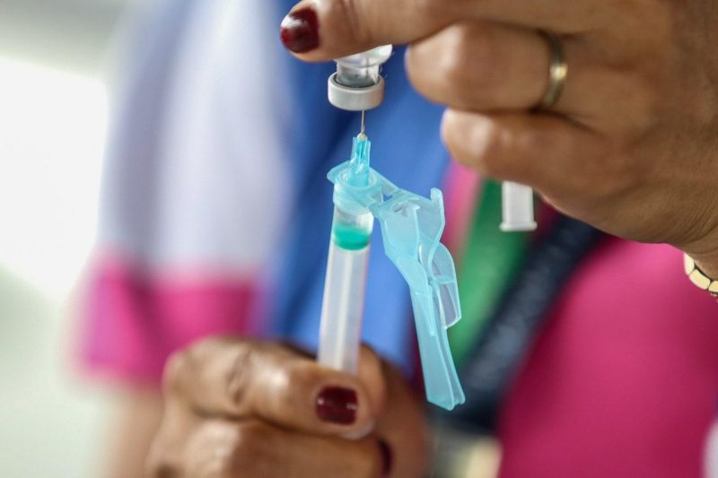Em Coari, vacinação contra a Covid-19 alcança pessoas a partir de 18 anos (Foto: Divulgação/ Secom)
Da Redação
MANAUS – A Prefeitura de Coari (a 363 quilômetros de Manaus) começou a vacinar contra a Covid-19 pessoas a partir de 18 anos nesta segunda-feira (28) em postos instalados na UEA (Universidade do Estado do Amazonas) e Ufam (Universidade Federal do Amazonas).
De acordo com a prefeitura, a imunização desse grupo (18 a 24 anos) ocorre apenas nesses dois postos no horário das 8h às 12h e de 13h às 16h.
Para a população acima de 25 anos e demais grupos prioritários, a vacinação ocorre nas unidades básicas de saúde, das 8h às 12h.

Comentários: ( ) Positivos ( ) Negativos ( ) Neutros
• Análise do Conteúdo:

